
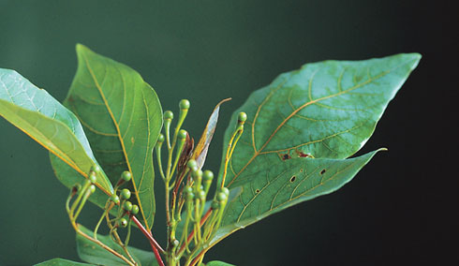
學名：Sassafras randaiense (Hay.) Rehder
俗名：
形態特徵：落葉喬木；幹皮灰褐色，縱向深溝裂；小枝粗壯，光滑。葉厚紙質，具長柄，菱狀卵形，長10～15㎝，寬3～6㎝，先端銳尖，基部寬楔形，全緣
或2～3裂。5～6個總狀花序呈繖形狀著生於枝端，先葉而開。雄蕊僅二藥室。核果球形；果梗棍棒狀，長2.5～3㎝。  生態/分佈：臺灣樹為臺灣特有種，分佈全省海拔900～2,400m間之森林中，它的小苗或幼樹都發生於伐木跡地或新裸露向陽地區。  用途/解說：樹一屬全世界僅有三種，除臺灣樹尚有大陸及北美各產一種，非常珍貴，必須善加保護。  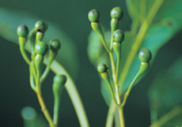 | 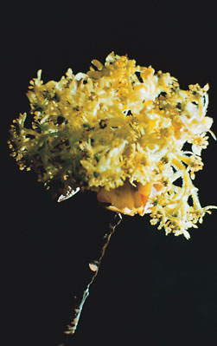

本頁資料來源：行政院農委會印製之「臺灣樹木解說」一書

